Tento týden si zkus procvičit pravopis. Pošli mně, jak se ti to vydařilo. Nezapomeň si vše zdůvodnit. Pamatuj, že se říká „Opakování matka moudrosti“.
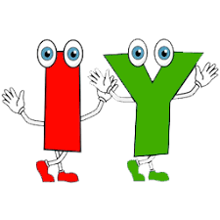
- Doplň i,í,y,ý
chová se m-le a kli-dně, brz-čko dozpí-val, v-z-vavé pohledy, uv-děl malého s-náčka, prohloubil skl-pek, chutná hořce po pel-ňku, skl-žit prkna, skup-na turistů zav-tala do B-džova, dřevorubci začali v-m-covat les,
s-novská láska, v-jel om-lem o poschodí v-š.

- Doplň i,í,y,ý
Jirka to zítra oslav-, nevrátil- se dívky a chlapci, na dvoře pobíhal- psi a kočky, tisíce cizinců přijel- na výstavu, nad loukou létal- papíroví draci, uplynul- dva deštivé dny, Micka i Mourek spokojeně předl- , do kurzu se přihlásil- všichni studenti i studentky, právě to hlásil- v rozhlase.

- Doplň s, z
nedostavil se ke -koušce, na-bírali v lese houby, útočník byl na rukou -poután, ať se ne-edřeš námahou,
prudký -ráz, -eřízni konec špejle, -váděl ho k nepravostem, -brousit ostrou hranu, o mnoho ne-tloustl, nemůžeme se na tom - hodnout.

